大数据挖掘工作室建设方案

方 案 说 明 书
广州泰迪智能科技有限公司 版权所有
地址： 广州市经济技术开发区科学城232号
网址： http://www.tipdm.com
邮箱： services@tipdm.com
热线： 40068-40020
邮编： 510663
电话： （020）82039399

目 录
1 概述 3
2 大数据挖掘工作室意义 3
2.1 创新创业项目孵化 3
2.2 为教师科研提供思路 4
2.3 学校大数据挖掘科研实力的体现 4
3 大数据挖掘工作室建设内容 4
3.1 建设流程 4
3.2 场地及形象要求 4
3.3 组织架构 5
3.4 成员要求 6
3.5 制度管理 6
3.6 活动内容 6
3.6.1 创新创业项目孵化 6
3.6.2 常规活动 7
3.6.3 竞赛指导 7
4 创新创业项目孵化流程 7
4.1 阶段一：项目选择 8
4.2 阶段二：项目实施 8
4.3 阶段三：项目孵化 9
5 项目池 9

概述
大数据处理为一个新兴的行业，大数据的应用正在各个行业风生水起，大至总统竞选，小至互联网公司的数据挖掘，都需要大数据的统计和计量，大数据行业正乘着这股潮流勇攀高峰，前景无限。
大数据挖掘工作室的建立正是基于大数据产业蓬勃发展的背景下，充分发挥校企双方优势，培育孵化创新创业项目，发挥高校理论实践教学，向企业输送更多高素质的应用型技能人才；同时也为高校毕业生提供更多的就业机会，实现教学与实践挂钩，并且双方能建立稳定的校企合作关系，共建工作室能在基础技术研究、高新技术应用、人才培养三个层面能共同发展长期合作。

大数据挖掘工作室意义

创新创业项目孵化
2015年两会期间，李克强总理在政府工作报告中提出要把“大众创业，万众创新”作为实现经济提质增效升级的“双引擎”之一。其中大学生群体创业也是国家重点鼓励扶持的创业群体，但是由于学生自身的知识结构和社会经验等一些因素的约束，创新创业的成功率往往不是很高。工作室在可以整合企业和高校资源，打通理论创新与商业应用的壁垒，由企业引领学生完成项目，并对优秀的项目技术进行商业转化，其中优秀的学员可以直接选拔到创业团队中，参与项目商业运作的环节，提高大学生创新创业的成功率。

为教师科研提供思路
工作室所开展项目及活动皆是与大数据挖掘相关的技术项目，过程中若产生技术创新，鼓励校内指导老师指导本科生和研究生的科研立项，充分利用工作室的相关资源建设科研项目，进一步加强产学研结合的力度。

学校大数据挖掘科研实力的体现
大数据挖掘工作室是一个学术性质的科技服务型社团，它以积极向上的价值趋势、宽松且自主自律的组织形式，丰富多彩的活动内容，激发学生的兴趣爱好和热情、繁荣校园文化、丰富学生的第二课堂。主要通过与外界数据挖掘类行业的交流合作体现校外价值，是学校数据挖掘科学人文实力的体现。

大数据挖掘工作室建设内容
大数据挖掘工作室的设计将全面落实“产、学、研”一体化的思想和模式，从教学、实践、科研和使用多方面注重专业人才和特色人才的培养。

建设流程
图 3-1大数据挖掘工作室建设流程

场地及形象要求
- 场地：工作室需有固定场地，保证每周不低于2天的正常开放时间。
- 网络：工作室能够提供网络。
- 铭牌：
- 规格：40cm*60cm
- logo由企业以及学校提供
- 铭牌示例：
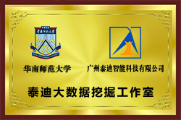

组织架构
高校需要设置但不限于主任（副院长以上担任）、副主任（校内指导老师）、会长（学生负责人）、项目组长（具体项目负责人）等常设机构。
企业需要设置校外主任（副总以上担任）校外指导老师（项目经理）常设机构，负责指导对接大数据挖掘工作室的日常活动并提供相应的技术培训。
图 3-2组织架构图

成员要求
工作室在校内指导老师的指导下面向全校并结合数学、统计、计算机及数据挖掘学科特点而成立的数据挖掘项目和技术交流平台，要求参与成员至少掌握sql数据库，熟悉一门以上的编程语言R/Python/Matlab等工具，热爱数据挖掘工作并有兴趣深入学习探讨的校内师生。

制度管理
工作室成立需要拟定相关制度确保工作室的日常运作，需要有但不限于会议制度、档案制度、内部管理制度。其中会议制度除内部正常会议外需要有工作室与企业指导老师的定期的工作汇报及日常沟通会议制度，每周至少一次。

活动内容

创新创业项目孵化
工作室的主要工作之一就是创新创业项目孵化，通过与公司合作开展数据挖掘合作项目，以达到增强同学们数据挖掘技术和商业应用结合的实操能力，并对优秀项目进行商业化运作。

常规活动
常规活动包括定期举办工作室沙龙，给工作室成员提供进行技术探讨和创意交流的平台；同时结合实际情况不定期邀请企业嘉宾和老师开展主题讲座和培训，提升工作室成员的数据挖掘能力。

竞赛指导
挖掘竞赛主要为学生提供一个数据建模及挖掘竞赛交流平台，为老师提供数据建模及挖掘竞赛指导提供便利。其中“泰迪杯”数据挖掘挑战赛，企业可以提供历届竞赛的相关资源，并提供不同形式的赛前指导。

创新创业项目孵化流程
泰迪大数据挖掘工作室的创新创业项目孵化总共分为三个阶段：项目选择、项目实施和项目孵化三个阶段，具体实施流程如下：
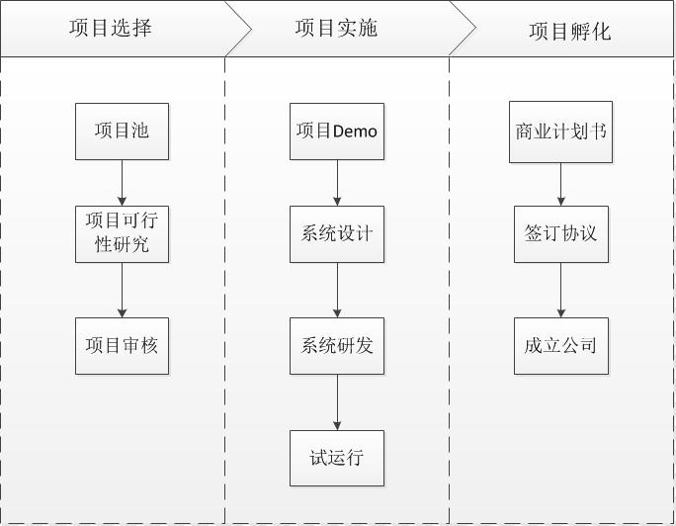
图 4-1创新创业项目孵化流程

阶段一：项目选择
阶段一由企业提供项目池，供高校工作室选择项目。工作室需要对所选择项目进行可行性分析并出具一份项目可行性报告书。企业进行最终评审确认是否实施该项目。

阶段二：项目实施
阶段二由企业校外指导老师和校内指导老师指导工作室的学生进行项目实施工作。校外指导老师定期与工作室成员进行沟通，并提供相应的技术支持，确保项目可以持续按照计划进行，完成项目初期设计、研发、试运行等相关环节。

阶段三：项目孵化
项目实施阶段试运行若取得一定成果，工作室可以申请进入阶段三项目孵化。此阶段是对前期技术进行商业化运作，完善团队工作职能。工作室成员在项目实施成果的基础上编写商业计划书，制定公司初期的发展方向，并与企业签订成立公司相关协议，明确组织架构。最后，注册成立公司，开始公司运营工作。

项目池
- 云上招标
- 项目说明：
招投标是在市场经济条件下，遵循公开、公平、公正和诚实信用的原则，采用竞争的手段实现工程建设及有关设备的采购，其目的是保护招投标参与各方的合法权益，提高经济效益，保证项目质量。
伴随着我国经济信息化的快速发展，信息化技术招投标的广泛运用以及对招投标活动公开、公平、公正的考量也将招投标从线下全面转移到了线上。但是，目前各大招投标网站各自为阵，存在着地域以及平台之间的信息没法互通的壁垒，供应商需要同时关注少则几个多则数十个招投标网站以便寻找合适的商机。市场上急需一个可以整合所有招投标信息的综合性平台。
同时，通过招投标的历史数据，运用数据挖掘手段，分析出招投标的项目发展方向，预测即将可以发生的招投标事件；分析市场对技术、设备、服务的需求趋势；招投标行业景气指数；招标事情异常分析等等，都将为企事业单位的经营及相关部门对招投标的监管提供强有力的支持。
- 技术路线如下图示:
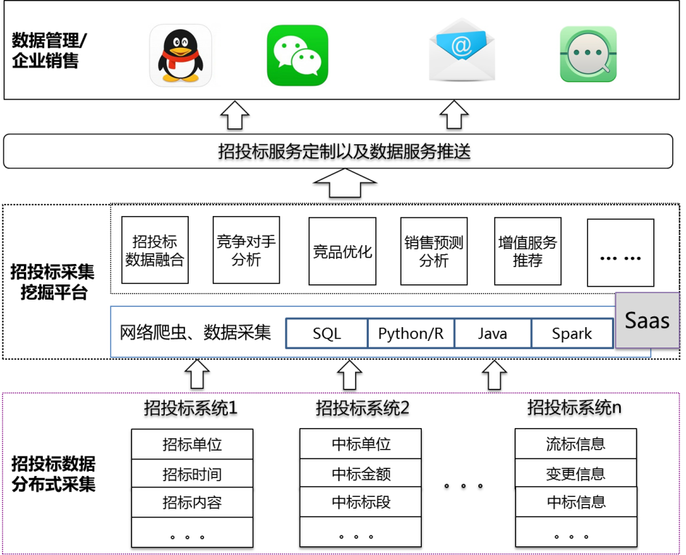
- 云上招聘
- 蒜你狠
- 科创通
- 操盘手
- 数据屋
- 商业银行信贷风控
- 生态大数据

